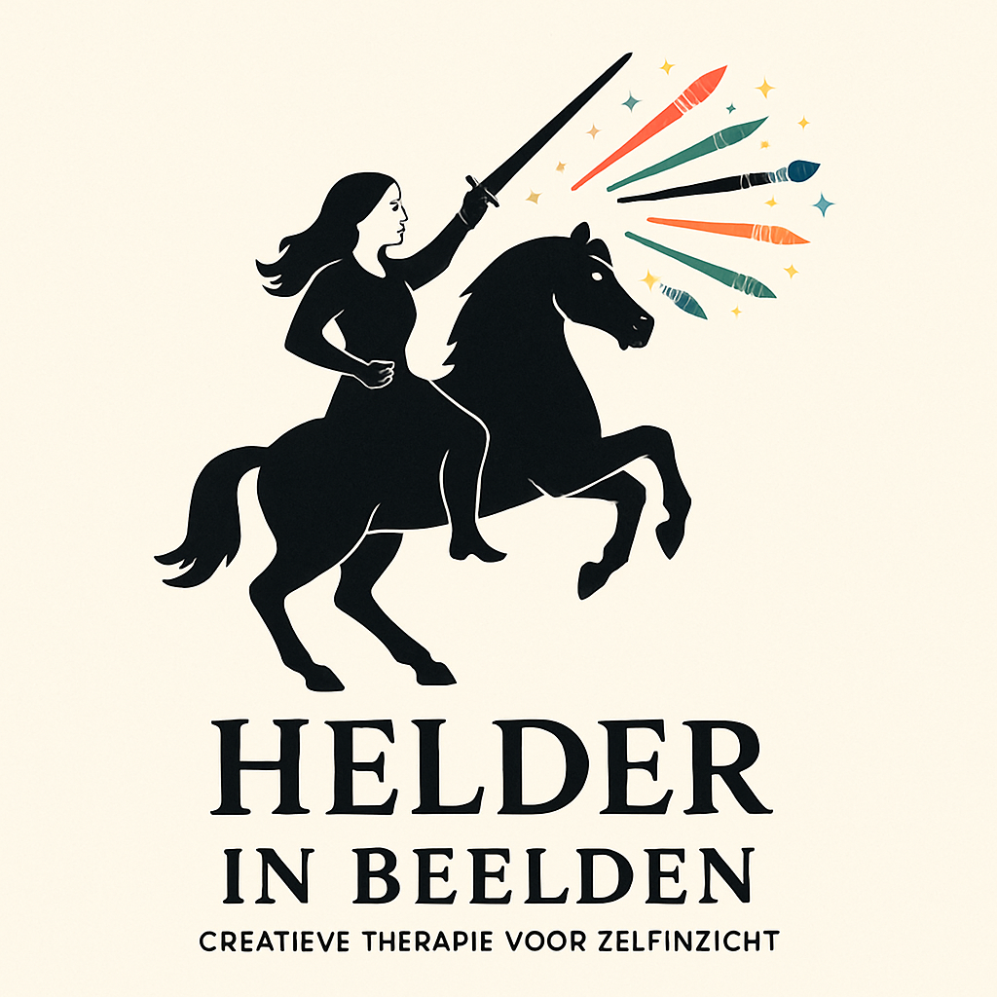

Gratis Proefles – Creatieve Therapie
Titel: Vrije Expressie met Kleuren
Doel:
Ervaar hoe kleuren en vormen je gevoel kunnen uitdrukken en ontdek hoe het creatieve proces ontspanning en inzicht kan brengen.
Benodigdheden:
- Kleurpotloden, stiften of waterverf
- Papier (A4 of iets anders wat je hebt)
- Eventueel een zachte gum

Opdracht – Vrij tekenen met kleuren
- Ga rustig zitten met de voeten naast elkaar en op de grond. Voel even hoe je je nu voelt.
Schrijf op………………………………………….
2 Kies één of meerdere kleuren die passen bij je stemming.
Schrijf ze op ……………………………………………………
- Begin op je papier vrij te kleuren of tekenen: lijnen, vormen, vlekken, strepen, alles mag.
  - Het gaat niet om een mooi resultaat, maar om het proces van uiten en ervaren.
  - Probeer niet te bedenken wat je gaat maken, laat je hand bewegen zoals het voelt.
- Als je wilt, kun je achteraf één of twee woorden opschrijven die je gevoel beschrijven, maar dit is optioneel.

Reflectie
- Hoe voelde het om gewoon vrij te tekenen of kleuren?
………………………………………………………………..
- Welke kleuren of vormen kwamen spontaan naar boven?
…………………………………………………………………...
- Merk je iets op over je stemming of gevoel tijdens het proces?
…………………………………………………………………………

Tip:
Er is geen goed of fout. Alles wat je maakt is goed, zolang jij voelt dat je jezelf hebt uitgedrukt.

Gefeliciteerd! Je hebt deze korte oefening geprobeerd en ervaren hoe creatief uiten je kan helpen ontspanning en meer inzicht te geven.
Wil je verdergaan? Bestel de volledige cursus met 10 hoofdstukken en ontvang de complete PDF direct per e-mail. Zo kun je op je eigen tempo verder oefenen en je creatieve ontwikkeling verdiepen.

www.helderinbeelden.nl
Groet van Anita

